PROJECT ATHENE
Project Note: Geodatenbasierte Simulation, Analyse und Visualisierung von Waldzuständen
Aufsatz auf die Artemis-Datenarchitektur
Dokumentstatus
Version 0.1 · Konzeptentwurf · Stand 16. Juli 2026
Zweck: fachliche und technische Grundlage für Mock-Daten, Kartenlayer, Indikatoren und nutzerorientierte Auswertungen.

Projekt | Artemis Civil Systems
System | Project Athene
Dokumenttyp | Project Note / Product & System Concept
Vertraulichkeit | Intern; sensible Sensortechnologien werden nicht offengelegt

1. Kurzfassung
Project Athene ist die strategische Auswertungs- und Visualisierungsschicht oberhalb der Artemis-Datenplattform. Während die bestehende Datenarchitektur Fahrzeuge, Missionen, Zeitreihen, Kamera- und Audiodaten sowie daraus gewonnene Detektionen verwaltet, übersetzt Athene diese Informationen in räumliche Kartenlayer, Zeitverläufe, Indikatoren, Szenarien und konkrete Entscheidungsgrundlagen.
Der erste Entwicklungsstand soll noch nicht von einer großen Menge realer Walddaten abhängen. Ein reproduzierbarer Mock-Datengenerator erzeugt deshalb synthetische Missionen für manuell angelegte Waldgebiete und Waldwege. Nutzer wählen Waldtyp, Jahreszeit, Belastung und weitere Rahmenbedingungen; Athene simuliert anschließend eine UGV-Fahrt, passende Sensordaten, räumliche Muster, Detektionen und Unsicherheiten.
Die Karte bildet die primäre Arbeitsfläche. Messungen entlang der Route werden in einen konfigurierbaren räumlichen Korridor projiziert. Die Aussagekraft nimmt mit zunehmender Entfernung von der Messroute ab. Bereiche ohne belastbare Grundlage bleiben sichtbar grau oder dunkel. Athene soll damit nicht nur größere Flächen darstellen, sondern gleichzeitig offenlegen, wo Daten gemessen, simuliert, interpoliert oder lediglich modelliert wurden.
- Master-/Expertenansicht für vollständige Analyse und Qualitätssicherung.
- Waldbrandmonitor zur Erkennung von Risikozonen und zur Empfehlung zusätzlicher stationärer Messpunkte.
- Aufforstungsmonitor zur Begleitung und Bewertung von Wiederbewaldungsmaßnahmen.
- Bürgermonitor mit freigegebenen Informationen, Gefahrenhinweisen und optionalem Live-Einblick in Missionen.
Kernversprechen
Athene macht aus verteilten Messdaten eine zeitlich und räumlich nachvollziehbare Lagebeschreibung des Waldes – einschließlich Unsicherheit, Herkunft und Handlungskontext.

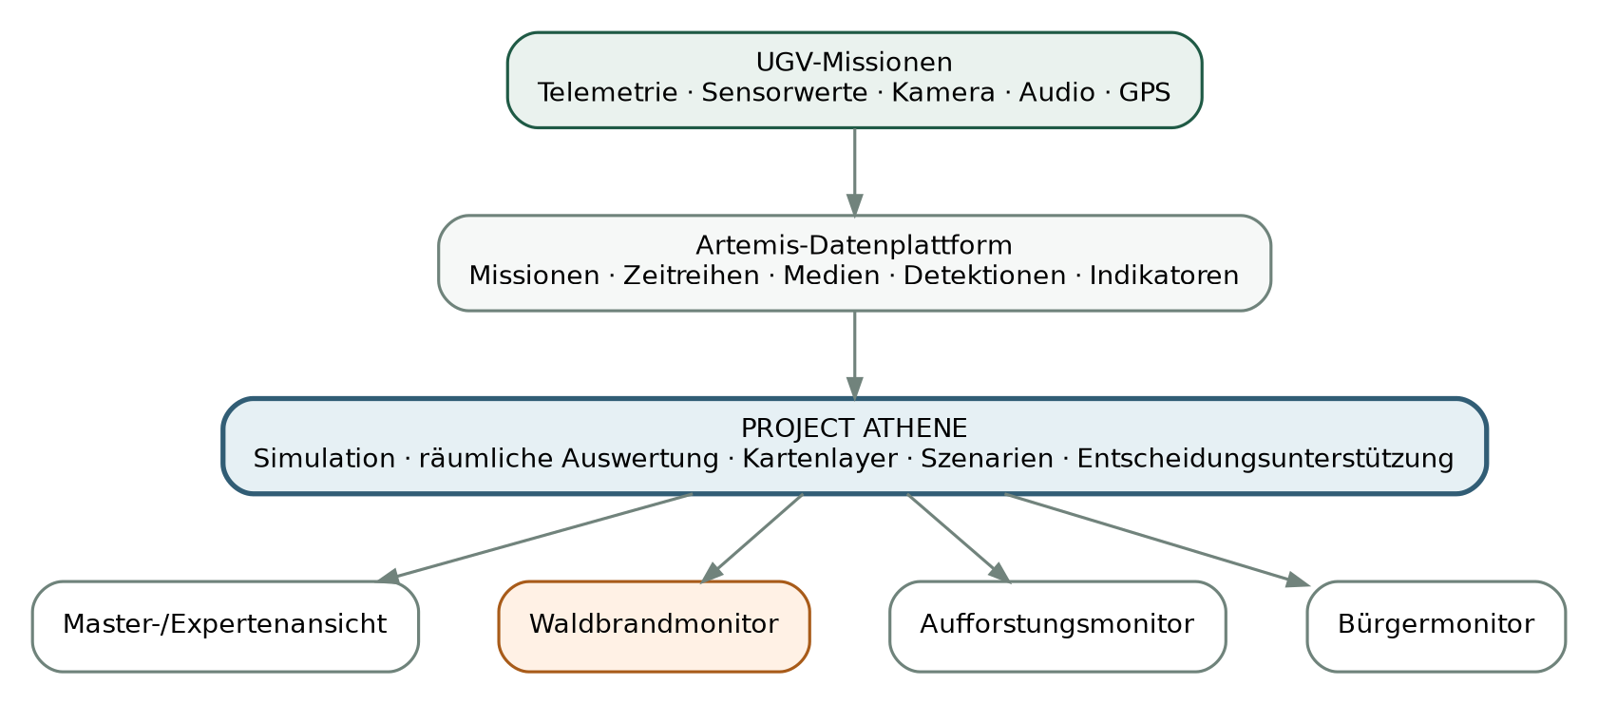
Abbildung 1: Position von Project Athene im Artemis-Gesamtsystem.

2. Produktidee und Abgrenzung

2.1 Leitidee
Der Name Athene steht innerhalb des Artemis-Systems für Strategie, Auswertung und vorausschauende Entscheidungen. Athene ist kein zusätzlicher Sensor-Stack, sondern eine Anwendungsschicht, die vorhandene Daten verständlich, vergleichbar und entscheidungsrelevant macht.

2.2 Ziele
- Realistische Mock-Daten und Missionen für Demonstration, Entwicklung und Tests erzeugen.
- Waldgebiete, Wege, Routen, Messpunkte und räumliche Datenabdeckung auf einer Karte darstellen.
- Rohwerte, Zeitverläufe, Detektionen, Indikatoren und Risikoebenen gemeinsam nutzbar machen.
- Unbekannte und unsichere Flächen bewusst sichtbar halten.
- Fachliche Use Cases aus derselben Datenbasis ableiten, ohne separate Datensilos aufzubauen.
- Ergebnisse für Experten, Betreiber, Kommunen und Bürger unterschiedlich aufbereiten.

2.3 Nicht-Ziele des ersten Prototyps
- Keine wissenschaftlich validierte Vorhersage realer Waldbrände allein aus simulierten Daten.
- Keine vollautomatische Kartierung sämtlicher Waldwege; manuelle oder halbautomatische Anlage ist für den MVP ausreichend.
- Keine flächendeckende Behauptung von Messwerten außerhalb des tatsächlich beobachteten Korridors.
- Keine öffentliche Offenlegung sensibler Details kostengünstiger stationärer Sensortechnologien.
- Keine endgültige Festlegung aller ökologischen Indizes; Formeln und Gewichte bleiben versionierbar.
Terminologie
In Athene muss jeder Datenwert einen Status tragen: gemessen, simuliert, abgeleitet, interpoliert oder modelliert. Der Status ist Teil des Datenmodells und der Visualisierung.

3. Mock-Daten und simulierte Missionen

3.1 Ziel des Mock-Datengenerators
Der Mock-Datengenerator schafft einen kontrollierten Ausgangspunkt für Frontend, Kartenlayer, Datenmodell, Investoren-Demonstrationen und spätere Modelltests. Er soll keine zufällige Ansammlung plausibel wirkender Zahlen erzeugen, sondern konsistente Szenarien mit nachvollziehbaren Ursache-Wirkungs-Beziehungen.
Abbildung 2: Ablauf vom angelegten Gebiet bis zur auswertbaren Kartenebene.

3.2 Eingaben des Scenario Builders
Parametergruppe | Beispiele
Gebiet | Waldgrenze, Name, Verwaltungszuständigkeit, Flächengröße, optional Höhenmodell
Wege | Manuell gesetzte Wegpunkte, Linienverlauf, Befahrbarkeit, Breite, optional Wegklasse
Waldtyp | Nadelwald, Laubwald, Mischwald, Naturwald/Urwaldnah, Aufforstungsfläche
Zeitkontext | Jahreszeit, Datum, Uhrzeit, Sonnenstand, Dauer der Mission
Wetterlage | Temperaturbereich, Luftfeuchte, Luftdruck, Niederschlagsvorgeschichte, Bewölkung
Belastung | Trockenstress, Schadstoffbelastung, Schädlingsdruck, invasive Arten, Störung
Biologie | Baumartenmix, Vegetationsdichte, Vogelarten-Pool, Aktivitätsniveau
Mission | Fahrzeug, Route, Geschwindigkeit, Haltepunkte, Sensorprofil, Samplingraten
Reproduzierbarkeit | Random Seed, Generatorversion, Szenarioversion, Parametersatz

3.3 Generierungslogik
1. Athene erzeugt zunächst ein räumliches Grundfeld für Umweltgrößen, beispielsweise einen Temperaturgradienten entlang von Exposition, Kronendichte oder Belastungszone.
2. Die simulierte Route wird zeitlich parametrisiert. Jeder Wegpunkt erhält einen Zeitpunkt, eine Geschwindigkeit und eine interpolierte Fahrzeugposition.
3. Sensorwerte werden aus dem räumlichen Grundfeld abgeleitet und um sensorspezifisches Rauschen, Drift, Verzögerung und Ausfälle ergänzt.
4. Kamera- und Audiodaten werden für den MVP primär über Metadaten und Detektionsereignisse simuliert. Medien-Dummies oder kurze Beispielclips können optional verknüpft werden.
5. Aus den Rohdaten werden dieselben Auswertungsschritte ausgeführt, die später auch für reale Missionen gelten. Dadurch bleibt die Demonstrationsarchitektur produktionsnah.
Qualitätsanforderung an Mock-Daten
Alle synthetischen Datensätze müssen durch Seed, Parametersatz und Generatorversion exakt reproduzierbar sein. Simulierte Daten dürfen in Exporten und Oberflächen niemals mit realen Messdaten verwechselt werden.

4. Räumliches Modell und Datenabdeckung

4.1 Messroute als Primärquelle
Die belastbarste räumliche Information liegt unmittelbar auf der gefahrenen Route beziehungsweise an den GPS-synchronisierten Messpunkten. Für visuelle und akustische Beobachtungen kann zusätzlich ein Sicht- oder Hörbereich modelliert werden. Dieser ist jedoch abhängig von Vegetation, Gelände, Sensororientierung und Detektionsart.
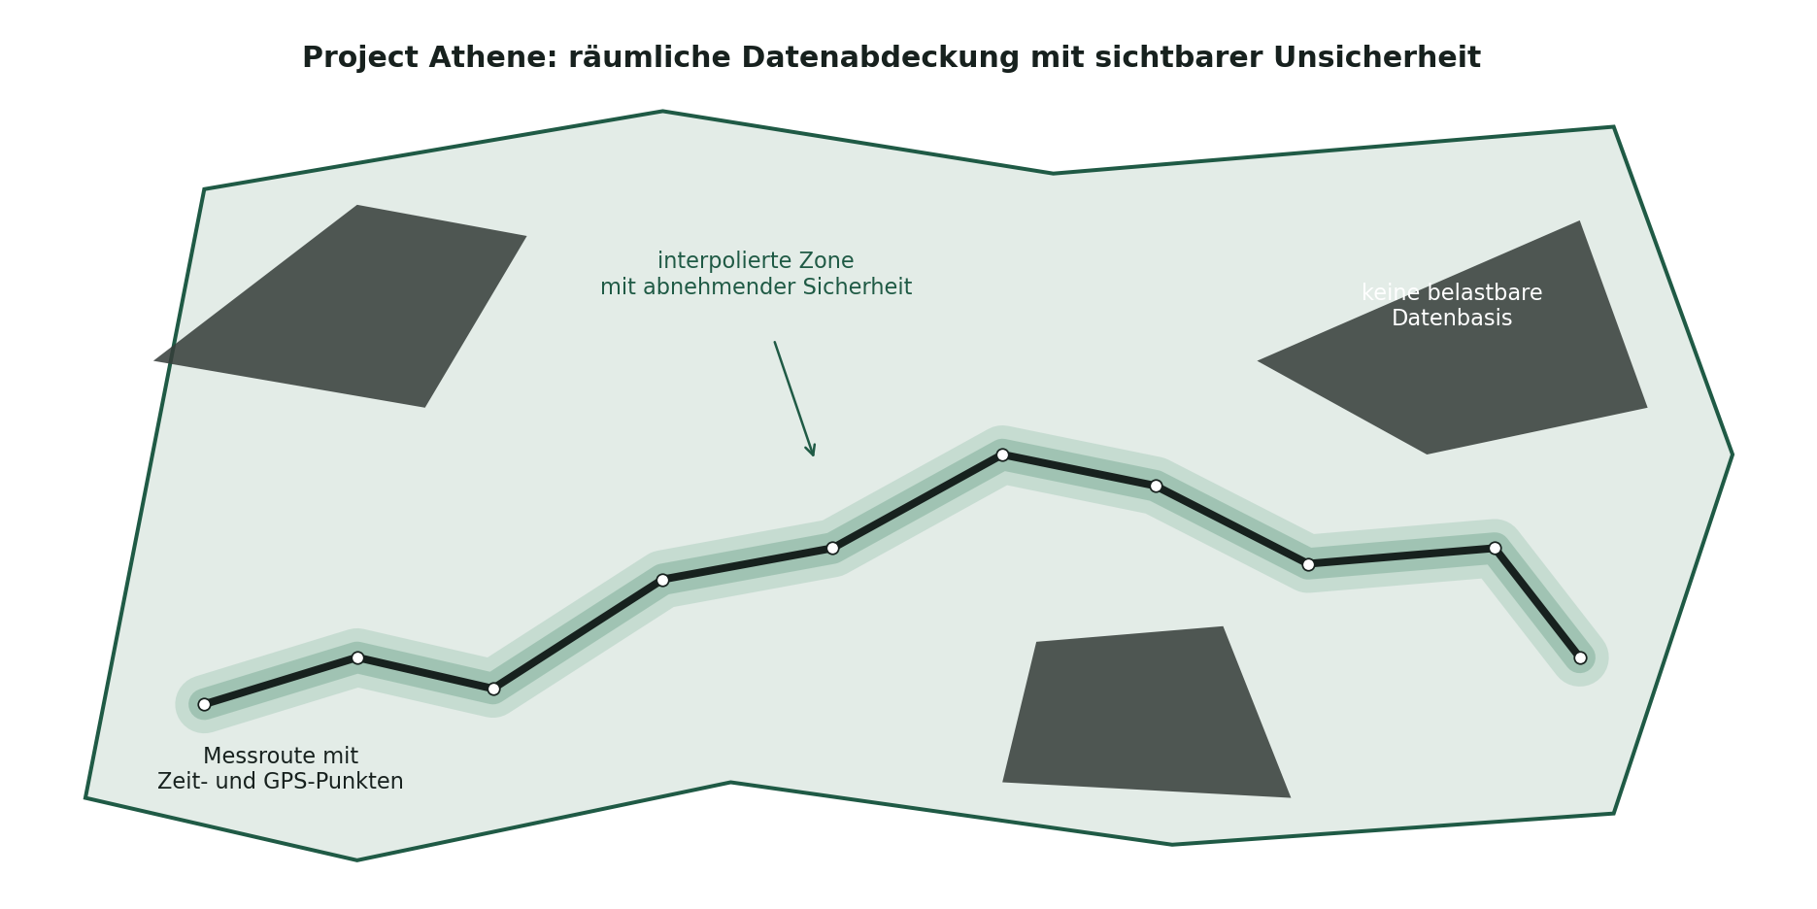
Abbildung 3: Konzept einer Messroute mit abnehmender räumlicher Aussagekraft und sichtbaren Datenlücken.

4.2 Korridor- und Interpolationsmodell
Für einen ersten Prototyp wird ein konfigurierbarer Einflusskorridor von beispielsweise 20 bis 30 Metern beidseitig der Route verwendet. Dieser Radius ist keine pauschale ökologische Wahrheit, sondern eine Darstellungs- und Modellannahme. Er kann je Datenlayer unterschiedlich sein: Temperatur und Luftfeuchte lassen sich anders räumlich übertragen als eine konkrete Baumartendetektion oder ein akustisches Vogelereignis.
Zone | Bedeutung | Darstellung
Messkern | Unmittelbare Route oder direkt beobachteter Bereich | Kräftige Layerfarbe; höchste Confidence
Unterstützte Umgebung | Räumliche Übertragung in begrenztem Radius | Abnehmende Deckkraft; Distanzhinweis
Modellierter Bereich | Schätzung aus mehreren Missionen, Kontext- oder Ferndaten | Eigene Schraffur/Farbkodierung
Unbekannter Bereich | Keine belastbare Datengrundlage | Grau oder dunkel; keine scheinpräzisen Werte

4.3 Confidence-Modell
Jeder Kartenwert erhält zusätzlich zum eigentlichen Wert einen Confidence-Wert. Die Confidence berücksichtigt mindestens Distanz zur Route, Alter der Messung, Anzahl unabhängiger Missionen, Sensorqualität, Datenvollständigkeit und Eignung des verwendeten räumlichen Modells.
Ein mögliches MVP-Modell verwendet einen gewichteten Score zwischen 0 und 1. Die genaue Formel wird als versionierte Indexdefinition gespeichert. Wichtig ist weniger die erste Gewichtung als die technische Fähigkeit, die Gewichtung zu ändern und historische Ergebnisse reproduzierbar zu halten.

5. Kartenlayer, Rohwerte und Indikatoren

5.1 Ebenenmodell
Ebene | Inhalt | Beispiel
L0 – Quelle | Rohdaten und originale Medienreferenzen | Temperaturmessung, Audiosegment, Kameraframe
L1 – Bereinigung | Kalibrierte, qualitätsgeprüfte Messdaten | Temperatur ohne Ausreißer; korrigierter Timestamp
L2 – Detektion | ML- oder regelbasierte Ereignisse | Vogelart erkannt; Fichte detektiert; Totholzbereich
L3 – Kennwert | Direkt berechnete Metrik | Tagesmittel, Kronenoffenheit, akustische Aktivität
L4 – Index | Kombination mehrerer Kennwerte | Mikroklimatischer Trockenstress, Luftbelastung
L5 – Lagebild | Use-Case-bezogene Bewertung und Handlungskontext | Waldbrand-Screeningzone; Aufforstung unter Plan

5.2 Vorgesehene Rohwert-Layer
- Temperatur, relative Luftfeuchtigkeit und Luftdruck.
- VOC-Index, CO₂-Konzentration sowie Feinstaubklassen PM1, PM2.5 und PM10.
- Zwei Lux-Werte beziehungsweise Lichtmessungen mit definierter Orientierung.
- Zukünftig Bodentemperatur, Bodenfeuchte und weitere Bodenparameter.
- Kamera- und Audiodaten als zeit- und ortssynchronisierte Medien beziehungsweise Detektionsquellen.
- GPS, Zeit, Mission, Fahrzeug, Sensor, Kalibrierung und Qualitätsstatus als Kontext jeder Beobachtung.

5.3 Erste Indikatorkandidaten
Index | Mögliche Eingänge | Zweck
Mikroklimatischer Trockenstressindex | Temperatur, Luftfeuchte, optional Bodenfeuchte und Niederschlagsvorgeschichte | Screening für ungewöhnlich warme und trockene Teilbereiche
Waldbrand-Risiko-Screening | Trockenstress, Vegetationszustand, Wind/Niederschlag, Boden-/Brennstofffeuchte, historische Lage | Priorisierung weiterer Prüfung; kein alleiniger Alarmgeber
Kronenoffenheits-/Lichtindex | Lux-Verhältnis, Tageszeit, Kameramerkmale | Vergleich von Lichtdurchlässigkeit und möglicher Kronendichte
Luftbelastungsindex | PM1, PM2.5, PM10, VOC, Kontext | Lokale Belastung und zeitliche Anomalien
Akustischer Aktivitätsindex | Schalldruckmerkmale, Bioakustik, Tageszeit, Wetter | Veränderung biologischer Aktivität; kein alleiniger Biodiversitätsnachweis
Arten- und Strukturdiversität | Baum-/Strauch-/Grasdetektionen, Häufigkeiten, räumliche Verteilung | Vergleich der beobachteten Vegetationsstruktur
Vegetationszustandsindex | Farb-/Texturmerkmale, Schäden, Trockenheit, Totholz, Wiederholungsmessungen | Veränderungen des sichtbaren Vegetationszustands
Aufforstungsfortschritt | Überleben, Wachstum, Dichte, Diversität, Mikroklima | Entwicklung einer Maßnahme gegenüber Baseline und Ziel
Observation Confidence | Distanz, Aktualität, Abdeckung, Qualität, Modellgüte | Transparenz über die Belastbarkeit aller Kartenwerte

Beispiel Dürreindex
Für den MVP kann Athene einen eigenen mikroklimatischen Trockenstressindex aus normalisierter Temperatur und inverser relativer Luftfeuchte bilden. Er muss klar als Artemis-interner Screeningindex bezeichnet werden und darf nicht mit etablierten meteorologischen Dürreindizes gleichgesetzt werden.

6. Nutzeroberfläche und Interaktion
Die Karte ist das Zentrum der Benutzeroberfläche. Diagramme, Detailkarten und Medienansichten erklären den aktuell ausgewählten Ort, Zeitraum oder Layer. Nutzer sollen nicht zwischen voneinander getrennten Dashboards springen müssen, sondern räumliche und zeitliche Analyse in einer gemeinsamen Oberfläche durchführen.
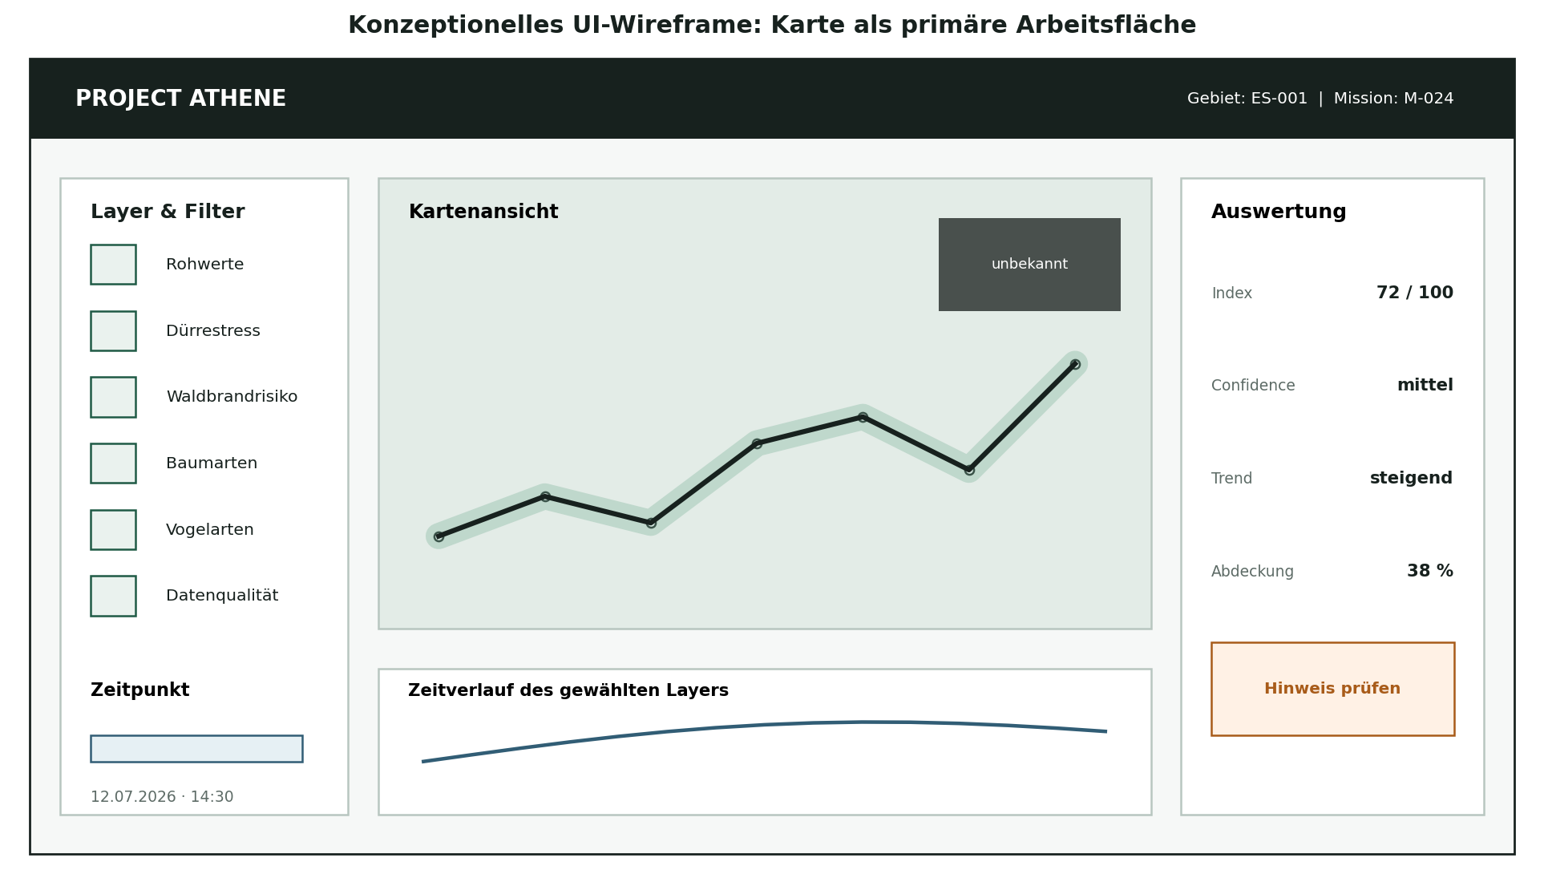
Abbildung 4: Konzeptionelles Wireframe der Masteransicht.

6.1 Kerninteraktionen
- Gebiet, Mission, Zeitraum und Kartenlayer auswählen.
- Zeitachse bewegen und räumliche Veränderung als Animation oder Zeitschnitt darstellen.
- Auf einen Kartenpunkt oder eine Fläche klicken und Rohwerte, Indexbeiträge, Detektionen und Confidence öffnen.
- Zwischen Messwert, abgeleitetem Index und fachlichem Lagebild wechseln.
- Mission entlang der Route wiedergeben und synchronisierte Kamera-/Audiosegmente öffnen.
- Layer vergleichen, beispielsweise Temperatur gegen Vegetationszustand oder Licht gegen Kronenoffenheit.
- Ergebnis als Bericht, Kartenausschnitt oder freigegebenen öffentlichen Hinweis exportieren.

6.2 Vorgesehene Ansichten
Ansicht | Zielgruppe | Funktionen
Scenario Builder | Entwicklung, Produktdemo | Gebiet, Wege, Parameter und Mock-Missionen erzeugen
Master Map | Betreiber, Analysten, Kommunen | Alle Layer, Confidence, Vergleiche, Alerts und Freigaben
Mission Playback | Technik, Qualitätssicherung, Forschung | Route, Zeitreihen, Video/Audio, Detektionen synchron prüfen
Waldbrandmonitor | Forst, Kommune, Einsatzplanung | Risikozonen, Trend, Messlücken und Sensorplatzierung
Aufforstungsmonitor | Forst, Projektträger, Fördergeber | Baseline, Ziel, Wachstum, Ausfälle und Wirkungskennwerte
Bürgermonitor | Öffentlichkeit | Freigegebene Zustände, Hinweise, Missionen und verständliche Erklärungen

7. Kern-Use-Cases

7.1 Waldbrandmonitor
Der Waldbrandmonitor nutzt Athene als Screening- und Priorisierungssystem. Mobile UGV-Missionen identifizieren Teilbereiche mit auffälligem Trockenstress, Vegetationszustand oder wiederkehrenden Anomalien. Athene markiert diese Zonen und schlägt geeignete Standorte für zusätzliche, kostengünstige stationäre Messpunkte vor. Details der stationären Technologie werden außerhalb vertraulicher Unterlagen nicht offengelegt.
1. Mobile Mission erfasst einen räumlichen Querschnitt des Gebietes.
2. Athene berechnet Risikofaktoren und weist gleichzeitig auf fehlende Eingangsgrößen hin.
3. Zonen mit erhöhtem Screeningwert und ausreichender Confidence werden zur fachlichen Prüfung vorgeschlagen.
4. Stationäre Sensoren verdichten die zeitliche Beobachtung an priorisierten Punkten.
5. Neue stationäre und mobile Daten aktualisieren das Lagebild und die Sensorplatzierung.
Sicherheitsgrenze
Ein Waldbrandalarm darf im Produktivbetrieb nicht allein aus einem einfachen Temperatur-Luftfeuchte-Index entstehen. Für belastbare Warnungen sind validierte Modelle, weitere Wetter- und Brennstoffdaten, fachliche Schwellenwerte und definierte Eskalationsprozesse erforderlich.

7.2 Aufforstungs- und Reforestierungsmonitor
Athene begleitet Aufforstungsflächen über wiederholte Missionen. Vor Beginn wird eine Baseline angelegt. Anschließend werden Überlebensrate, sichtbares Wachstum, Vegetationsdichte, Artenmix, Lichtverhältnisse, Mikroklima und räumliche Ausbreitung miteinander verglichen. Der Nutzen liegt nicht nur in einer Momentaufnahme, sondern in einer nachvollziehbaren Wirkungskette über Monate und Jahre.
Phase | Auswertung
Baseline | Ausgangszustand, Boden-/Mikroklima, vorhandene Vegetation, Referenzflächen
Frühphase | Anwuchs, Ausfälle, Bewässerungs-/Trockenstress, invasive Konkurrenz
Etablierung | Wachstum, Dichte, Diversität, Kronenentwicklung, Mikroklimaeffekte
Langfristige Wirkung | Stabilität, Artenzusammensetzung, Kühlung, Kohlenstoff- und Habitatindikatoren

7.3 Bürgermonitor und Gefahrenhinweise
Der Bürgermonitor veröffentlicht ausschließlich geprüfte und freigegebene Daten. Er kann verständliche Zustandsinformationen, zeitliche Veränderungen, laufende Missionen und lokale Hinweise zeigen. Beispiele sind gesperrte Wege, ungewöhnliche Belastung oder bestätigte Ausbreitung für Menschen oder Haustiere relevanter giftiger Pflanzen.
- Keine ungeprüfte Veröffentlichung automatischer Detektionen als Tatsache.
- Trennung zwischen Information, Vorsichtshinweis und offizieller Warnung.
- Datenschutz- und Persönlichkeitsfilter für Video- und Audiodaten.
- Zeitverzögerung oder Ausschnittbeschränkung bei Live-Feeds, sofern erforderlich.
- Erkläransicht: Welche Daten, Modelle und Prüfungen führten zum Ergebnis?

8. Mission Playback, Live-Feed und Nachvollziehbarkeit
Athene soll die Datenerhebung nicht als undurchsichtigen Prozess darstellen. In der Masteransicht kann eine Mission zeitlich abgespielt werden. Die aktuelle Fahrzeugposition, ausgewählte Sensorkurven, Kamera-/Audioausschnitte, Detektionen und daraus resultierende Layer werden synchron gezeigt.
Für öffentliche Nutzer ist ein reduzierter Live- oder Near-Live-Modus denkbar. Dabei müssen Übertragungsbandbreite, Privatsphäre, Betriebsgeheimnisse, Sicherheitsrisiken und Moderation berücksichtigt werden. Der öffentliche Feed ist daher eine kuratierte Produktfunktion, nicht zwingend ein unbearbeiteter Rohstream.
Transparenzobjekt | Anzuzeigende Information
Datenherkunft | Mission, Fahrzeug, Sensor, Zeitpunkt, Position, real/simuliert
Verarbeitung | Pipeline-Schritt, Algorithmus-/Modellversion, Parameter
Ergebnis | Messwert, Detektion, Indexwert oder Alert
Qualität | Confidence, fehlende Daten, Kalibrierung, bekannte Einschränkungen
Freigabe | Automatisch, fachlich geprüft, öffentlich freigegeben, zurückgezogen

9. Technische Zielarchitektur
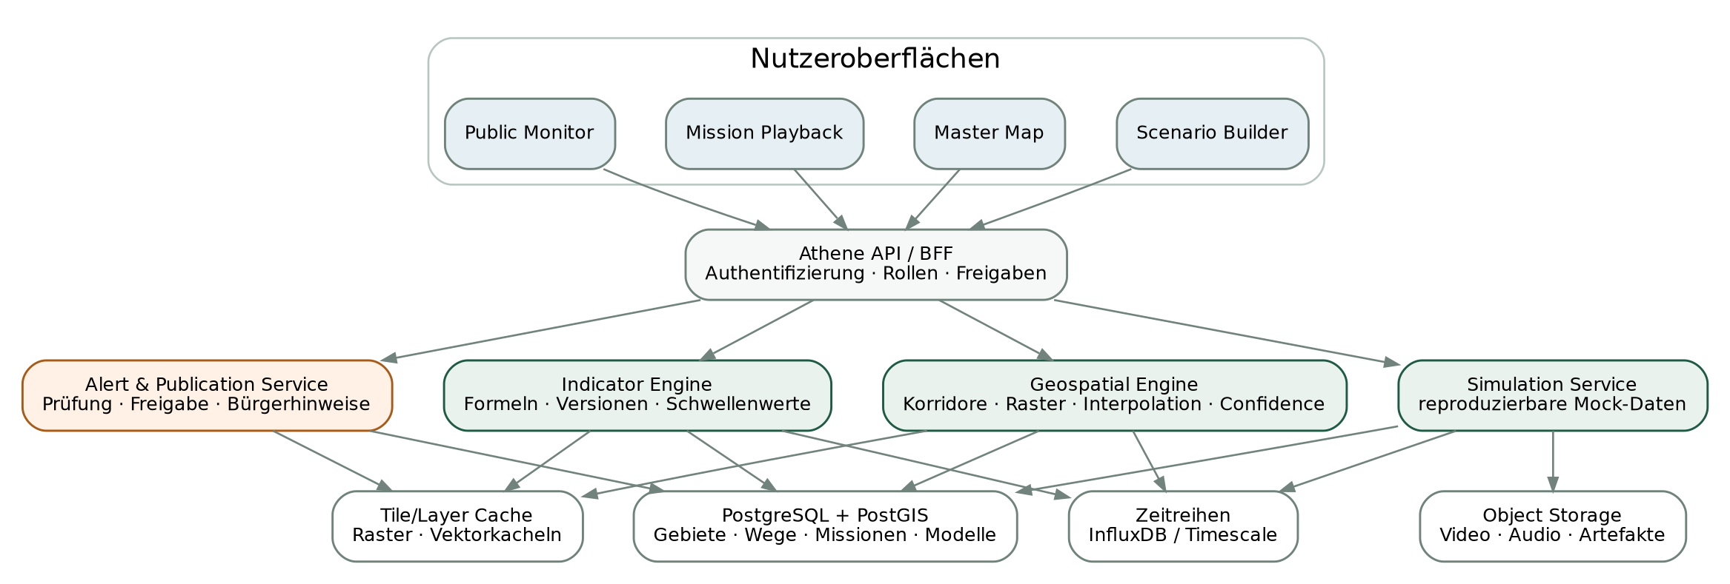
Abbildung 5: Technische Komponenten von Project Athene.
Athene greift auf die bestehende Artemis-Datenplattform zu, ergänzt sie jedoch um georäumliche Verarbeitung, Simulation, Layer-Caching, Indexversionierung und rollenbasierte Veröffentlichungen. PostgreSQL mit PostGIS ist für Gebiete, Wege, Geometrien, Missionen und Modellmetadaten besonders geeignet. Zeitreihen können zunächst in InfluxDB verbleiben oder über eine Integrationsschicht bereitgestellt werden. Medien verbleiben im Object Storage.

9.1 Neue oder erweiterte Datenobjekte
Objekt | Zweck
scenario | Parametersatz einer simulierten Wald- und Belastungssituation
scenario_version | Versionierte, reproduzierbare Definition des Generators
forest_area / management_unit | Waldgebiet, Teilfläche und Zuständigkeit
forest_path / waypoint | Manuell oder importiert angelegte Wege und Wegpunkte
simulated_mission | Mission mit Kennzeichnung als synthetisch und Referenz auf Seed
layer_definition | Definition eines Rohwert-, Detektions-, Index- oder Lagebildlayers
layer_snapshot | Berechneter räumlicher Stand eines Layers zu Zeitpunkt/Zeitraum
coverage_cell | Raster-/Vektorzelle mit Wert, Herkunft, Confidence und Aktualität
indicator_definition | Formel, Eingänge, Normalisierung, Gewichtung und Version
alert_candidate | Automatisch erzeugter, noch ungeprüfter Hinweis
publication | Freigegebener Inhalt für Bürger- oder Partneransicht
stationary_sensor_recommendation | Vorgeschlagene Position und Begründung ohne sensible Bauinformationen

9.2 API-Grundsätze
- Geometrien standardisiert als GeoJSON oder kompatible PostGIS-Geometrien bereitstellen.
- Kartenlayer als Vektor- oder Rasterkacheln ausliefern; große Rohdaten nicht vollständig an den Browser übertragen.
- Zeitreihen nach Mission, Layer, Gebiet, Zeitraum und Aggregationsstufe abfragen.
- Für jeden Wert Herkunft, Datenstatus, Confidence und verwendete Modellversion mitsenden.
- Öffentliche Endpunkte strikt von internen Analyse- und Rohdatenendpunkten trennen.

10. Datenqualität, Governance und Freigaben
Athene erzeugt durch räumliche Interpolation und Indizes zusätzliche Aussagen, die über einzelne Messungen hinausgehen. Deshalb ist Governance ein Produktbestandteil. Jede relevante Transformation muss versioniert, nachvollziehbar und bei Bedarf zurückrechenbar sein.
Regel | Umsetzung
Real und synthetisch trennen | Pflichtfeld data_origin; getrennte Filter, Exporte und visuelle Kennzeichnung
Unsicherheit sichtbar machen | Confidence-Layer, Deckkraft, Schraffur, Warnhinweise und unbekannte Flächen
Modelle versionieren | Formel, Gewichte, Trainingsstand, Parameter und Gültigkeitszeitraum speichern
Freigaben kontrollieren | Vier-Augen-Prinzip oder definierte Rollen für öffentliche Warnungen
Datenschutz sichern | Gesichts-/Kennzeichenfilter, Audioprüfung, Aufbewahrungsregeln, Zugriffsprotokolle
Ergebnisse reproduzieren | Mission, Inputs, Code-/Modellversion und Berechnungsjob referenzieren
Fehler korrigieren | Ergebnisse zurückziehen, neu berechnen und Änderungen protokollieren

11. MVP-Schnitt und Umsetzung

11.1 MVP-Funktionsumfang
- Ein Waldgebiet als Polygon anlegen und Zuständigkeit hinterlegen.
- Waldwege als Linien mit Wegpunkten manuell erfassen.
- Szenario aus Waldtyp, Jahreszeit, Wetter und Belastungsstufe konfigurieren.
- Eine reproduzierbare Mission mit GPS-Pfad und ausgewählten Mock-Zeitreihen erzeugen.
- Temperatur, Luftfeuchte, CO₂, VOC, PM, Lux sowie einfache Baum-/Vogel-Detektionen darstellen.
- Messkorridor, Interpolation, unbekannte Flächen und Confidence visualisieren.
- Mindestens einen einfachen internen Trockenstressindex berechnen.
- Karte, Zeitverlauf und Missionswiedergabe in einer Masteransicht kombinieren.
- Einen reduzierten, manuell freigeschalteten Bürgermonitor bereitstellen.

11.2 Empfohlene Umsetzungsstufen
Stufe | Ergebnis
A – Kartenbasis | Gebiete, Wege, Wegpunkte, Missionen und Layer-Grundgerüst
B – Mock Engine | Reproduzierbare Zeitreihen und Detektionsereignisse
C – Geospatial Engine | Korridor, Raster, Confidence und Zeit-Snapshots
D – Indicator Engine | Versionierte Formeln und erste Indizes
E – Master UI | Layerwahl, Zeitachse, Charts, Mission Playback
F – Use Cases | Waldbrand-Screening und Aufforstungsmonitor
G – Public View | Freigaben, Hinweise, Erkläransicht und optionaler Live-Modus

11.3 MVP-Abnahmekriterien
- Ein Nutzer kann ohne Programmierung ein Gebiet, eine Route und ein Szenario anlegen.
- Derselbe Seed erzeugt exakt denselben Datensatz und dieselben Layer.
- Jeder sichtbare Kartenwert zeigt Herkunft, Zeitpunkt, Status und Confidence.
- Unbekannte Flächen bleiben erkennbar und erhalten keine scheinpräzisen Werte.
- Die Mission lässt sich entlang der Route abspielen; Karte und Diagramm bleiben synchron.
- Ein Index kann über eine neue Version verändert werden, ohne ältere Ergebnisse zu überschreiben.
- Öffentliche Inhalte werden nur nach expliziter Freigabe sichtbar.

12. Offene Entscheidungen und nächste Ausarbeitung
Thema | Zu klärende Frage
Kartenbasis | OpenStreetMap/öffentliche Geodaten, eigener Tileserver oder kommerzieller Dienst?
Wegmodell | Rein manuell, Import vorhandener Wege oder halbautomatische Erkennung?
Räumliche Reichweite | Welche Radien und Modelle gelten pro Sensor- und Detektionsart?
Rasterauflösung | Welche Zellgröße ist für Demo, Betrieb und Performance angemessen?
Zeitmodell | Punktzeit, Zeitfenster, Tagesaggregat und saisonale Baselines?
Mock-Medien | Nur Detektionsmetadaten oder generische Beispielclips/Frames?
Indexkatalog | Welche ersten 3–5 Indizes werden fachlich priorisiert und validiert?
Waldbrandmonitor | Welche externen Wetter-, Niederschlags- und Warnquellen werden integriert?
Live-Feed | Rohstream, zeitverzögert, ereignisbasiert oder kuratierte Ausschnitte?
Bürgermonitor | Welche Informationen sind öffentlich nützlich, rechtlich zulässig und nicht missverständlich?
Technologiestack | Frontend-Framework, Geoserver/Tiles, Job-Orchestrierung und API-Design?

Empfohlener nächster Schritt
Als nächstes sollte ein präzises Screen- und Datenflusskonzept für den MVP entstehen: 1) Scenario Builder, 2) Master Map, 3) Mission Playback. Parallel werden die Entitäten scenario, forest_path, layer_definition, coverage_cell und indicator_definition in ein technisches ERM überführt.

Anhang A – Beispiel eines simulierten Szenarios
Parameter | Beispielwert
Gebiet | ES-001 · kommunaler Mischwald · 42 ha
Route | 3,8 km · 126 Wegpunkte · 75 Minuten
Waldtyp | Mischwald mit trockener Südhangzone
Zeit | Juli · 13:00–14:15 Uhr · geringe Bewölkung
Belastung | Moderater Trockenstress; lokaler Schädlingsverdacht
Sensoren | Temperatur, RH, Druck, CO₂, VOC, PM1/2.5/10, 2× Lux, 3× RGB, Audio
Detektionen | Baumarten, sichtbare Schäden, Vogelarten, akustische Aktivität
Layer | Temperatur, RH, Trockenstress, Baumarten, Vogelereignisse, Confidence
Seed | ATHENE-ES001-202607-013

Das Szenario dient ausschließlich der Entwicklung und Demonstration. Alle Karten, Zeitreihen und Detektionen werden als simuliert gekennzeichnet. Der gleiche Seed muss auf demselben Generatorstand zu identischen Ergebnissen führen.

Anhang B – Datenstatus für die Benutzeroberfläche
Status | Definition | Empfohlene Kennzeichnung
Gemessen | Direkt aus realem Sensor- oder Medieninput | Durchgezogene Darstellung; Quellnachweis
Simuliert | Vom Mock-Datengenerator erzeugt | Deutliches SIM-Badge; eigene Layerkennung
Abgeleitet | Aus einer oder mehreren Quellen berechnet | Formel-/Modellhinweis
Interpoliert | Räumlich oder zeitlich zwischen Beobachtungen geschätzt | Abnehmende Deckkraft/Schraffur
Modelliert | Ergebnis eines komplexeren statistischen oder ML-Modells | Modellversion und Confidence
Unbekannt | Keine ausreichende Datengrundlage | Grau/dunkel; kein numerischer Wert

Ende der Project Note · Project Athene v0.1

